B—三维“月牙”数据分类

管睿
23374318@buaa.edu.cn

摘要

本文基于经典make_monns的3D拓展数据集，测试了比较利用Decision Trees, AdaBoost + DecisionTrees, 与SVM的分类性能（其中SVM使用了三种不同的核函数）。

问题描述

使用已给的程序生成一个3D的数据集，一共有1000个数据，被分成了两大类：C0与C1。 请利用该数据做训练，同时利用程序新生成与训练数据同分布的500个数据（250个为C0类，250个数据为C1类）来做测试。比较利用Decision Trees, AdaBoost + DecisionTrees, 与SVM的分类性能，并讨论原因。

研究方法

本文使用了Decision Trees, AdaBoost + DecisionTrees,与SVM三种模型进行分类实验。

M1: Decision Trees（决策树）

监督学习的一种，常用于分类、预测等任务。是一种模拟人类决策流程的树状模型：通过一系列"如果…那么…"的规则，将数据逐步划分，最终得出预测结果。
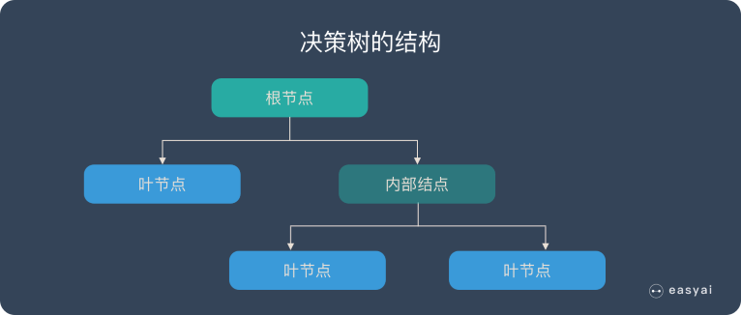
Figure 1：决策树的结构

M2: AdaBoost + DecisionTrees

AdaBoost + 决策树 = 用浅层决策树作弱学习器，通过串行迭代 + 样本权重自适应调整，逐步聚焦“难分样本”，最终加权投票形成强分类器。
核心工作流（3步循环）
- 初始化：所有训练样本权重相等 w_i = 1/N
- 迭代 T 轮：
- 用当前权重训练一棵浅决策树（通常 max_depth=1~3）
- 计算加权错误率ε→ 求该树权重α=1/2·ln((1-ε)/ε)
- 更新样本权重：错分样本 w↑，正确样本 w↓，归一化
- 输出：f(x) = sign(Σα_t·h_t(x) )（加权投票）

M3: SVM（支持向量机）

SVM（支持向量机） 是一种寻找最优分类边界的监督学习算法：通过最大化类别间隔（Margin），仅依赖距离边界最近的少数样本（支持向量）定义决策面。
通过定义核函数（Kernel Fucntions）来确定支持向量到决策面的距离，常用的核函数有linear（线性） / rbf（径向基） / poly（多项式距离）。

实验探究

原始数据的3d分布图如下：
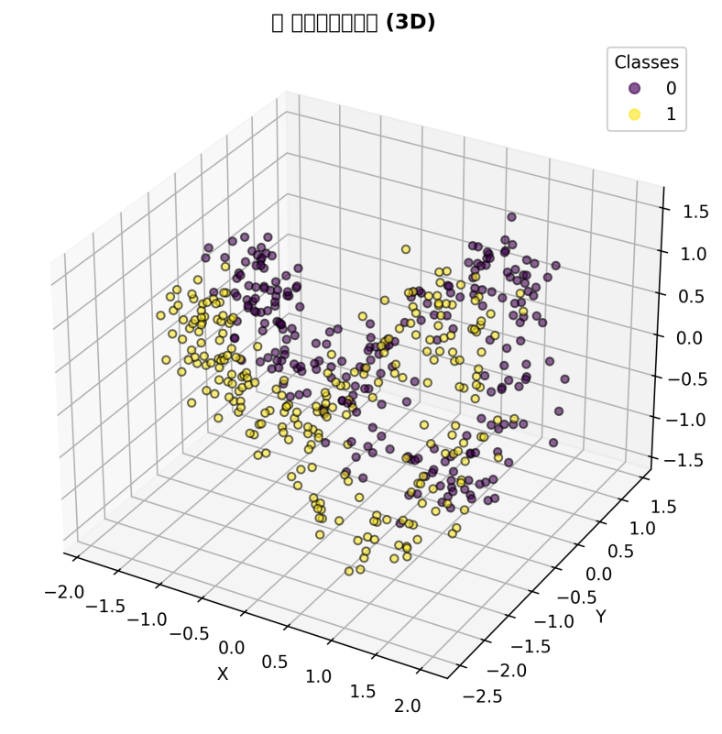
Figure 2：原始数据三维分布图
由图可知两类数据在3D空间中呈交织的“双螺旋/双月牙”结构，无法用单一平面或简单曲面分开。同时两类数据局部重叠——noise=0.2 引入了高斯噪声，导致边界区域两类点相互渗透，完美分类在理论上不可行，模型需具备软间隔/正则化能力。

编写程序进行分类实验后结果如下：
Table 1: 各种分类模型性能

Model | Accuracy | Avg Recall | Avg F1-Score
Decision Trees | 0.6940 | 0.69 | 0.67
AdaBoost + DecisionTrees | 0.9460 | 0.95 | 0.95
SVM（Linear） | 0.6760 | 0.68 | 0.68
SVM (Poly) | 0.7620 | 0.76 | 0.76
SVM (RBF) | 0.9780 | 0.98 | 0.98

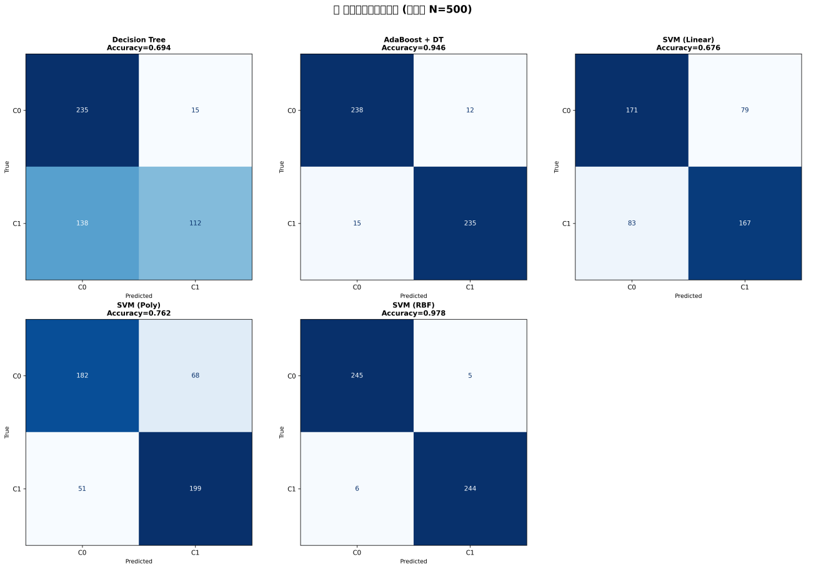
Figure 3：测试集混淆矩阵
由实验结果可知：
Decision Trees基本无法区分C0和C1，模型欠拟合；SVM（Linear）和SVM (Poly)虽有所提升但是准确率依旧不足；AdaBoost + DecisionTrees达到了较好的分类功能，而SVM (RBF)的准确率最高。

下面对各类算法在这个问题上的表现进行分析：
- Decision Tree (决策树) 的局限性：正交切割
决策树通过 x > 0.5 或 y < 1.2 这种与坐标轴平行的平面（在 3D 中是立方体切片）来切分空间。但现状是数据的边界是圆滑的曲线/曲面。决策树需要切非常多刀（即树非常深）才能近似出一个圆形边界。如果树不够深，就会出现欠拟合（边界锯齿状，无法贴合）；如果树太深，则会过拟合（记住了训练集中的噪声）。因此它的表现最差，无法达到高精度。
- AdaBoost + DT：为什么集成后性能飞跃？
- 迭代修正错误：AdaBoost 每轮训练都增加上一轮错分样本的权重。对于决策树漏掉的 C1 样本，后续弱学习器会"重点关注"，逐步修正边界。
- 非线性边界的组合逼近：单棵树用"立方体"切空间，100 棵树的加权投票相当于用大量小立方体拼出复杂曲面，完美贴合螺旋边界。
- SVM (Linear) 失败的原因：线性不可分性
线性 SVM 试图在 3D 空间中找到一个平面将两类分开。而在这个数据集中，两类数据是像“甜甜圈”或“双螺旋”一样嵌套或交错在一起的。你无法用一个平面切开这两个环而不切错很多数据。因此，Linear SVM 只能找到一个让两类重心距离最大的平面，这导致它根本无法区分局部交错的数据点。
- SVM (Poly)优于Linear但远逊于RBF可能原因：
- 多项式阶数不匹配：degree=3 可能不足以拟合螺旋结构，或过高导致过拟合。
- 全局基底的局限：多项式核 K(x,y)=(γx·y+r)^d 是全局函数，难以灵活贴合局部弯曲的边界
- SVM (RBF) 成功的秘诀：核技巧 (Kernel Trick)
RBF 核基于距离 (||x-x'||^2)。它实际上是将数据映射到无限维空间，其决策边界由一个个局部的“高斯丘”组成。对于这种环状、流形的数据，RBF 核能完美地沿着数据的边缘画出平滑的弯曲边界，就像给数据“包”了一层保鲜膜一样，将两类紧密包裹并分开。

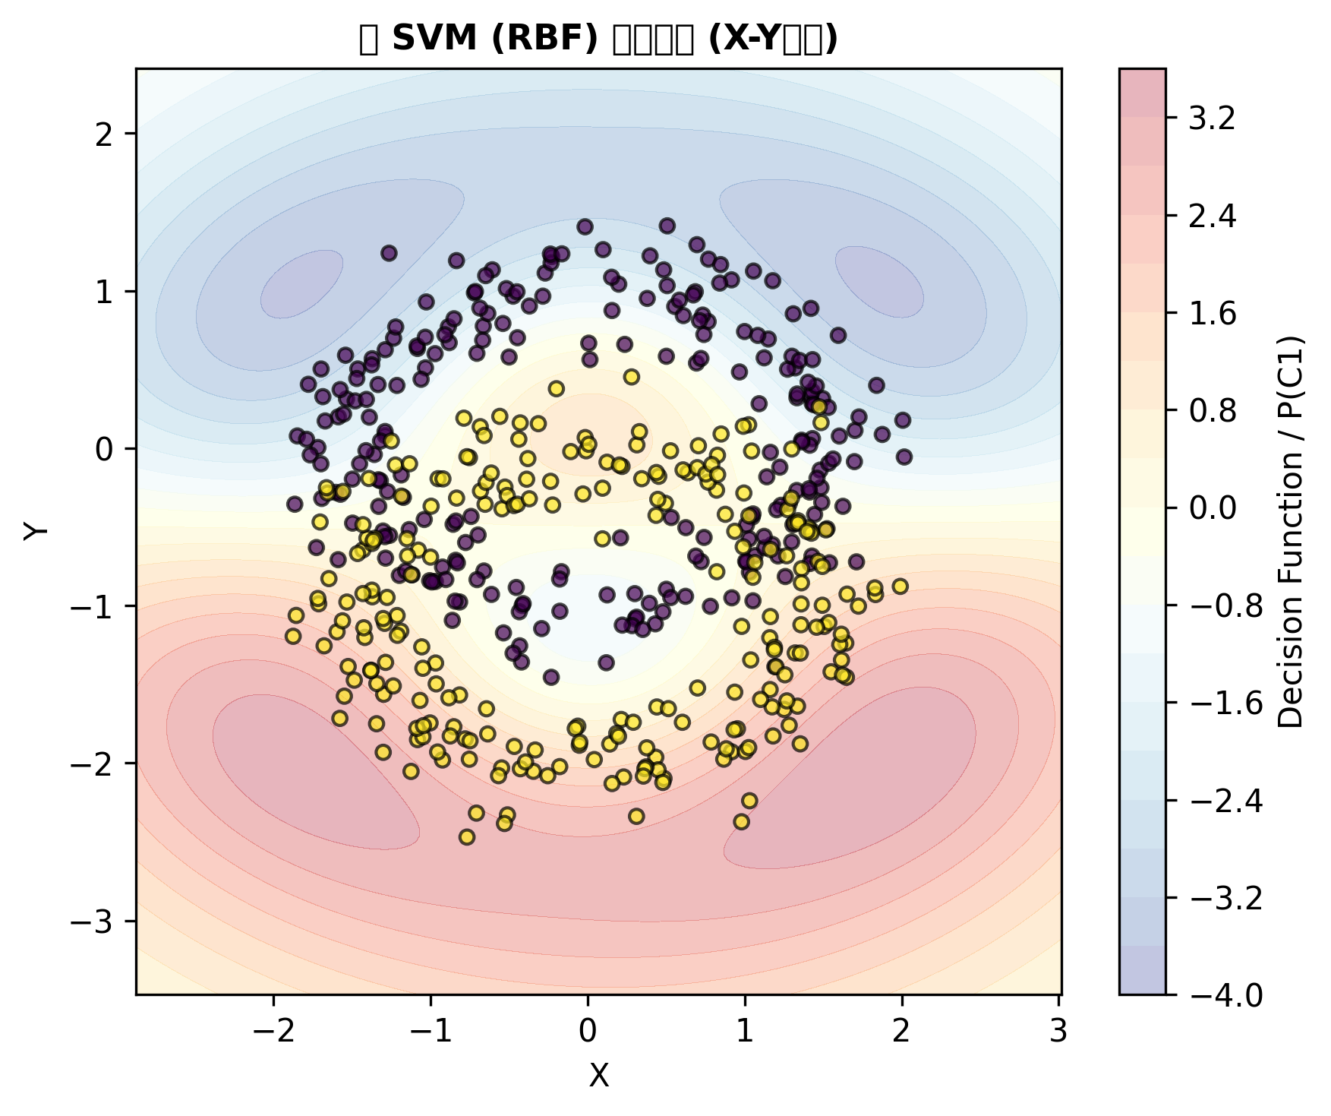 | 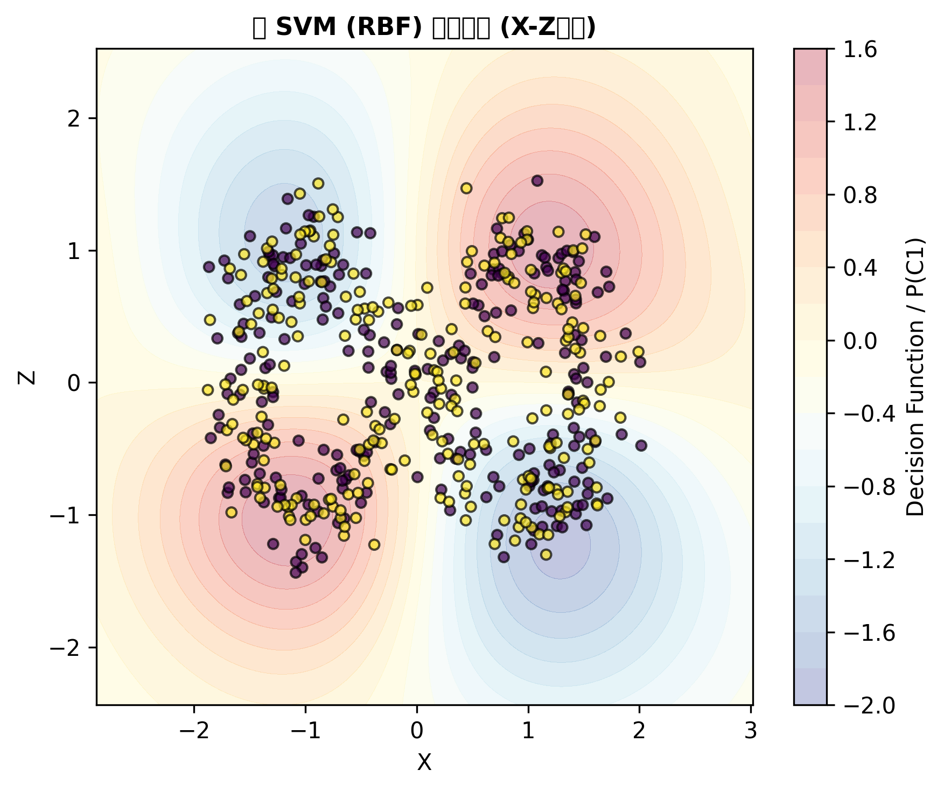 | 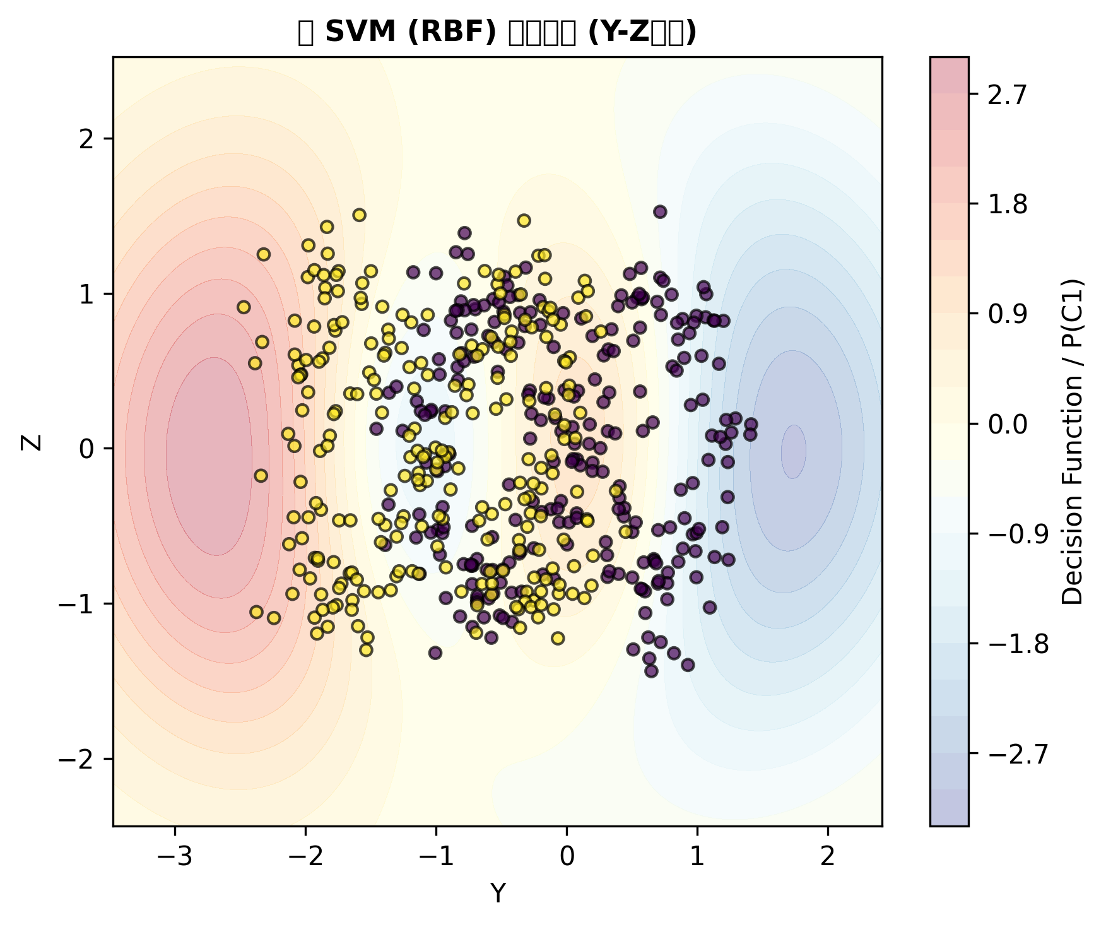

Figure 4：SVM (RBF) 2D投影决策边界（颜色渐变反映分类置信度：边界处概率≈0.5，远离边界→接近0或1）

由SVM (RBF) 的三个2D投影决策边界图可知。三个投影平面 (XY/XZ/YZ) 共同验证了模型在3D空间学习到了复杂曲面。

结论

By good scientific writing in right format, it can express you idea of research clearly to others, therefore, we need to learn how to write a good report and even a paper.

参考文献

[1] Zenchang Qin and Lao Wang (2023)，How to learn deep learning? Journal of Paper Writing, Vol. 3: 23: pp. 1-12.
[2] ….

